**评估范围群集分组**

**一．说明**

    模块：MM。

    本文的操作是将评估范围进行分组，需进行科目记帐的评估范围维护一个分组代码。自动记帐科目设定时代表需要指定分组代码，分组代码相同的评估范围可认为是相同的一组，是相同的记帐科目。

    评估范围的默认值是工厂，请参见《[查看评估级别](http://blog.sina.com.cn/s/blog_4e997c670100dzje.html)》。

**二．示例数据**

|  |  |  |
| --- | --- | --- |
| **项目** | **R/O** | **数据** |
| 评估范围 | - | C100 |
| 评估分组代码 | O | FQ01 |

（R/O列：R必输；O选输。）

表1 示例数据

    评估范围（默认为工厂）C100的分组代码是FQ01，那么在自动记帐设置时与分组代码FQ01相同的工厂设置的科目是相同的。

    分组代码在此处可填写任意值，在自动记帐设置时将使用它。

**三．操作**

|  |  |
| --- | --- |
| **IMG路径** | **TCODE** |
| SAP 用户化实施指南→物料管理→评估和科目设置→科目确定→无向导的科目确定→将评估范围群集分组 | OMWD |

表2操作路径

    进入维护界面的方法有两种，均按表2所示：

* 按后台IMG路径进入，如图1所示，进入图2界面：
* 在前台输入事物码OMWD，进入图2界面。

[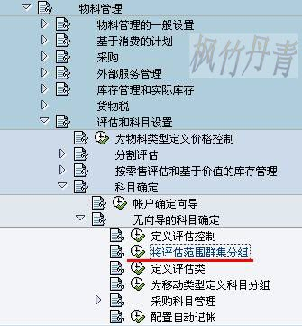](http://photo.blog.sina.com.cn/showpic.html#blogid=4e997c670100e6p0&url=http://s15.sinaimg.cn/orignal/4e997c67g7a9b4c35863e&690)

图1 后台路径

[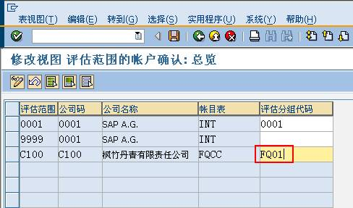](http://photo.blog.sina.com.cn/showpic.html#blogid=4e997c670100e6p0&url=http://s15.sinaimg.cn/orignal/4e997c67t6db9718a70ee&690)

图2 评估范围群集分组总览

    图2是评估范围群集分组总览，按表1示例数据找到需填写的条目，在评估分组代码栏填写相应值。

    确认无误后，按保存键（[评估范围群集分组](http://photo.blog.sina.com.cn/showpic.html#blogid=4e997c670100e6p0&url=http://s12.sinaimg.cn/orignal/4e997c67t6bbe4cef4c5b&690)）保存。根据Client配置的不同（使用TCODE：SCC4维护）,也许弹出图3的请求号输入对话框，新建或选定一个请求号，按确认键（[评估范围群集分组](http://photo.blog.sina.com.cn/showpic.html#blogid=4e997c670100e6p0&url=http://s5.sinaimg.cn/orignal/4e997c67t6bbe4cef3224&690)）继续。保存后按返回键（[评估范围群集分组](http://photo.blog.sina.com.cn/showpic.html#blogid=4e997c670100e6p0&url=http://s5.sinaimg.cn/orignal/4e997c67t6bbe4cdfd3e4&690)）退出操作。

[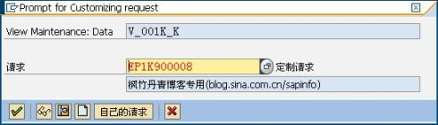](http://photo.blog.sina.com.cn/showpic.html#blogid=4e997c670100e6p0&url=http://s13.sinaimg.cn/orignal/4e997c67t6db97278211c&690)

图3 请求号输入对话框